ПРОТОКОЛ
общественных слушаний проектной документации объекта
«Защита с. Максимовщина от вредного воздействия вод реки Иркут», включая материалы по оценке воздействия на окружающую среду

13 марта 2018 г. 15.00

Место проведения:
Иркутская область, Иркутский район, с. Максимовщина, ул. Полевая, 16 (в помещении Муниципального учреждения культуры «Культурно-спортивный центр» Максимовского муниципального образования)

Повестка дня общественных обсуждений представлена в приложении №3.

Присутствовали:
- Протокольная группа – 4 человека (Приложение №4)
- Участники общественных обсуждений – 16 человек (приложение №1);
- Представители общественности – 9 человек (приложение №2);
- Представители общественных организаций (объединений) – 7 человек.

Основание проведения:
Федеральный закон от 23.11.1995 № 174-ФЗ «Об экологической экспертизе», Федеральный закон «Об охране окружающей среды» от 10.01.2002 № 7-ФЗ, Положение об оценке воздействия намечаемой хозяйственной и иной деятельности на окружающую среду в Российской Федерации (утверждено приказом Государственного комитета Российской Федерации по охране окружающей среды от 16.05.2000 № 372), Постановление администрации Иркутского районного муниципального образования от 18.03.2015 № 1759 «Об утверждении Положения об организации проведения общественных обсуждений объектов государственной экологической экспертизы на территории Иркутского района».

Информация опубликована:
- Еженедельная общенациональная газета «Российская Газета» – от 08.02.2018 № 27 (7490);
- Общественно-политическая газета «Областная» – от 09.02.2018 № 14 (1771);
- Издание администрации Иркутского района «Ангарские огни» – от 09.02.2018 № 05 (10487).

Доступность материалов:
Ознакомление с проектной документацией и материалами по оценке воздействия на окружающую среду, а также подача замечаний и предложений в письменном виде осуществлялась с 09 февраля 2018 года по 12 марта 2018 года с 09.00 до 16.00 часов местного времени в рабочие дни по адресам:
– 664007, Иркутская область, г. Иркутск, ул. Карла Маркса, 40, корп. 1, каб. 300;
– 664535, Иркутская область, Иркутский район, с. Максимовщина, ул. Сибирская д. 16а (в здании администрации Максимовского муниципального образования).

Письменные замечания и предложения:
За период публикации с 09.02.2018 г. по 12.03.2018 г. замечаний и предложений не поступило.
За период общественных слушаний 13.03.2018 г. с 15.00 ч. до 16.00 замечаний не поступало.

Выступили:
Климов Н.М. – представитель администрации Иркутского районного муниципального образования объявил о начале общественных слушаний, огласил тему, повестку дня и порядок, представил инициаторов их проведения, проинформировал об отсутствии поступивших от населения, общественных организаций (объединений) замечаниях и предложениях, поставил на голосование кандидатуры председателя общественных слушаний и членов протокольной группы.
Речицкий А.Г. – вступительное слово председателя общественных слушаний, объявил, что процедура подготовки общественных слушаний по рассматриваемому вопросу была соблюдена в соответствии с действующим законодательством, предоставил слово докладчикам, участникам общественных слушаний.
Воронин А.В. представил общую информацию по основным проектным решениям защитного берегоукрепительного сооружения р. Иркут, уделил внимание социальной значимости объекта.
Копылова Н.С. выступила с презентацией о воздействии намечаемой хозяйственной деятельности на окружающую среду и планируемых природоохранных мероприятиях по его уменьшению. Оценка влияния проектной деятельности проведена с учетом размещения существующей и планируемой жилой застройки Иркутского района.

Рассмотренные вопросы:
Житель: Каким образом будет организован доступ к реке?
Воронин А.В.: Сходы для спуска к воде будут организованы в трех местах.
Житель: Какова высота проектируемого сооружения берегоукрепления?
Воронин А.В.: Высота принятого типа берегоукрепления составит 4,0 метра.
Житель: Какие приняты проектные решения для берегоукрепления?
Воронин А.В.: Укрепление берега принято габионными конструкциями.
Житель: Проектные решения предусматривают снос существующей застройки?
Воронин А.В.: Существующая застройка проектными работами затрагиваться не будет.
Житель: Какова продолжительность строительства объекта?
Воронин А.В.: Продолжительность строительства составит около 10 месяцев.
Житель: Какова протяженность берегоукрепления?
Воронин А.В.: Общая протяженность берегоукрепления составляет – 2450 м.
Житель: Каким образом будет произведено укрепление берега?
Воронин А.В.: Отсыпка суглинком с диафрагмой из бентонитового мата и послойной засыпкой из ПГС между диафрагмой, габионными конструкциями.
Житель: Какой камень будет использоваться для заполнения габионов?
Воронин А.В.: Скальник.
Житель: Каким образом будут держаться габионные конструкции?
Воронин А.В.: Все габионые конструкции крепятся между собой вязальной проволокой и георешеткой МакГрид, которая уходит в тело насыпи берегоукрепления.
Климов Н.М.: Куда будет осуществляться транспортирование коммунальных отходов на период строительства?
Копылова Н.С.: Сбор отходов будет осуществляется во временные контейнеры с последующим вывозом по мере накопления, но не реже 1 раза в 3 дня, на лицензированный полигон ТКО МУП «Спецавтохозяйство» г. Иркутска.
Климов Н.М.: Затрагивает ли объект особо охраняемые природные территории, объекты культурного наследия?
Копылова Н.С.: В соответствии с информацией, размещенной на сайте Министерства природных ресурсов и экологии Российской Федерации, участок строительства не попадает в границы особо охраняемых природных территорий федерального значения. Согласно информации, полученной от Министерства природных ресурсов и экологии Иркутской области и администрации Иркутского районного МО, на участке проектируемых работ особо охраняемые природные территории регионального и местного значения отсутствуют. Согласно официальному ответу Службы по охране объектов культурного наследия Иркутской области, в границах земельного участка отсутствуют объекты культурного наследия, включенные в Единый государственный реестр объектов культурного наследия народов Российской Федерации, выявленные объекты культурного наследия и объекты, обладающие признаками объекта культурного наследия. Испрашиваемый земельный участок расположен вне зон охраны, защитных зон объектов культурного наследия.

Разногласия:
Разногласий в ходе проведения общественных слушаний не выявлено.
Результаты голосования: «за» – 4, «против» – нет, «воздержалось» – нет.

Высказанные мнения:
Климов Н.М. – предлагаю общественные слушания признать состоявшимися.

Решили:
- Признать общественные слушания проектной документации, включая материалы по оценке воздействия на окружающую среду, объекта «Защита с. Максимовщина от вредного воздействия вод реки Иркут»» состоявшимися.
- Признать процедуру информирования общественности проведенной согласно действующему законодательству.
- Признать регламент публичных слушаний выдержанным без срывов и нарушений.
- Признать экологические аспекты намечаемой хозяйственной деятельности с учетом принятых мероприятий допустимыми и не несущими угрозы для окружающей среды.
- Направить протокол общественных слушаний на государственную экологическую экспертизу.
Голосование по итогам общественных слушаний:
Высказанные мнения и решения одобрить. Принято – единогласно.

Место и сроки ознакомления с протоколом:
В рабочие дни с 09.00 до 16.00 по адресам:
– 664007, Иркутская область, г. Иркутск, ул. Карла Маркса, 40, корп. 1, каб. 300;
– 664535, Иркутская область, Иркутский район, с. Максимовщина, ул. Сибирская д. 16а (в здании администрации Максимовского муниципального образования).
ПОДПИСИ УЧАСТНИКОВ:
Председатель общественных слушаний, начальник отдела жизнеобеспечения, реформирования жилищной сферы и коммунальной инфраструктуры Комитета по управлению муниципальным имуществом и жизнеобеспечению администрации Иркутского районного муниципального образования | _________________ / Речицкий А.Г. /
Секретарь общественных слушаний: | __________________ / Самчук Т.Ю. /
Представитель органов местного самоуправления, ведущий инженер отдела жизнеобеспечения, реформирования жилищной сферы и коммунальной инфраструктуры Комитета по управлению муниципальным имуществом и жизнеобеспечению администрации Иркутского районного муниципального образования | __________________ / Климов Н.М. /
Представитель Заказчика  Глава администрации Максимовского муниципального образования – Администрации сельского поселения | ___________________ / Бобков А.В. /
Представитель общественности | ______________ / Симоненкова Е.Г. /
Представитель генпроектировщика Главный инженер ООО «Аркада» | _________________ / Полканов А.Г. /
Представитель разработчика материалов ОВОС инженер-эколог ООО «ПРОФИЗЫСКАНИЯ» | _________________ / Копылова Н.С. /

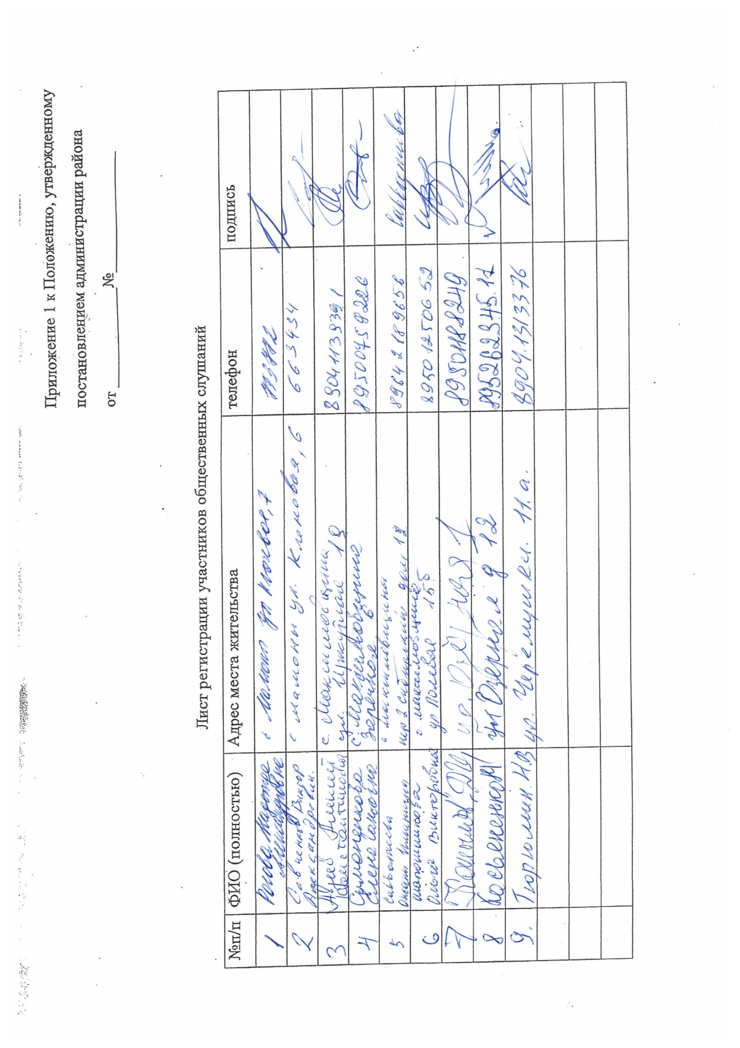
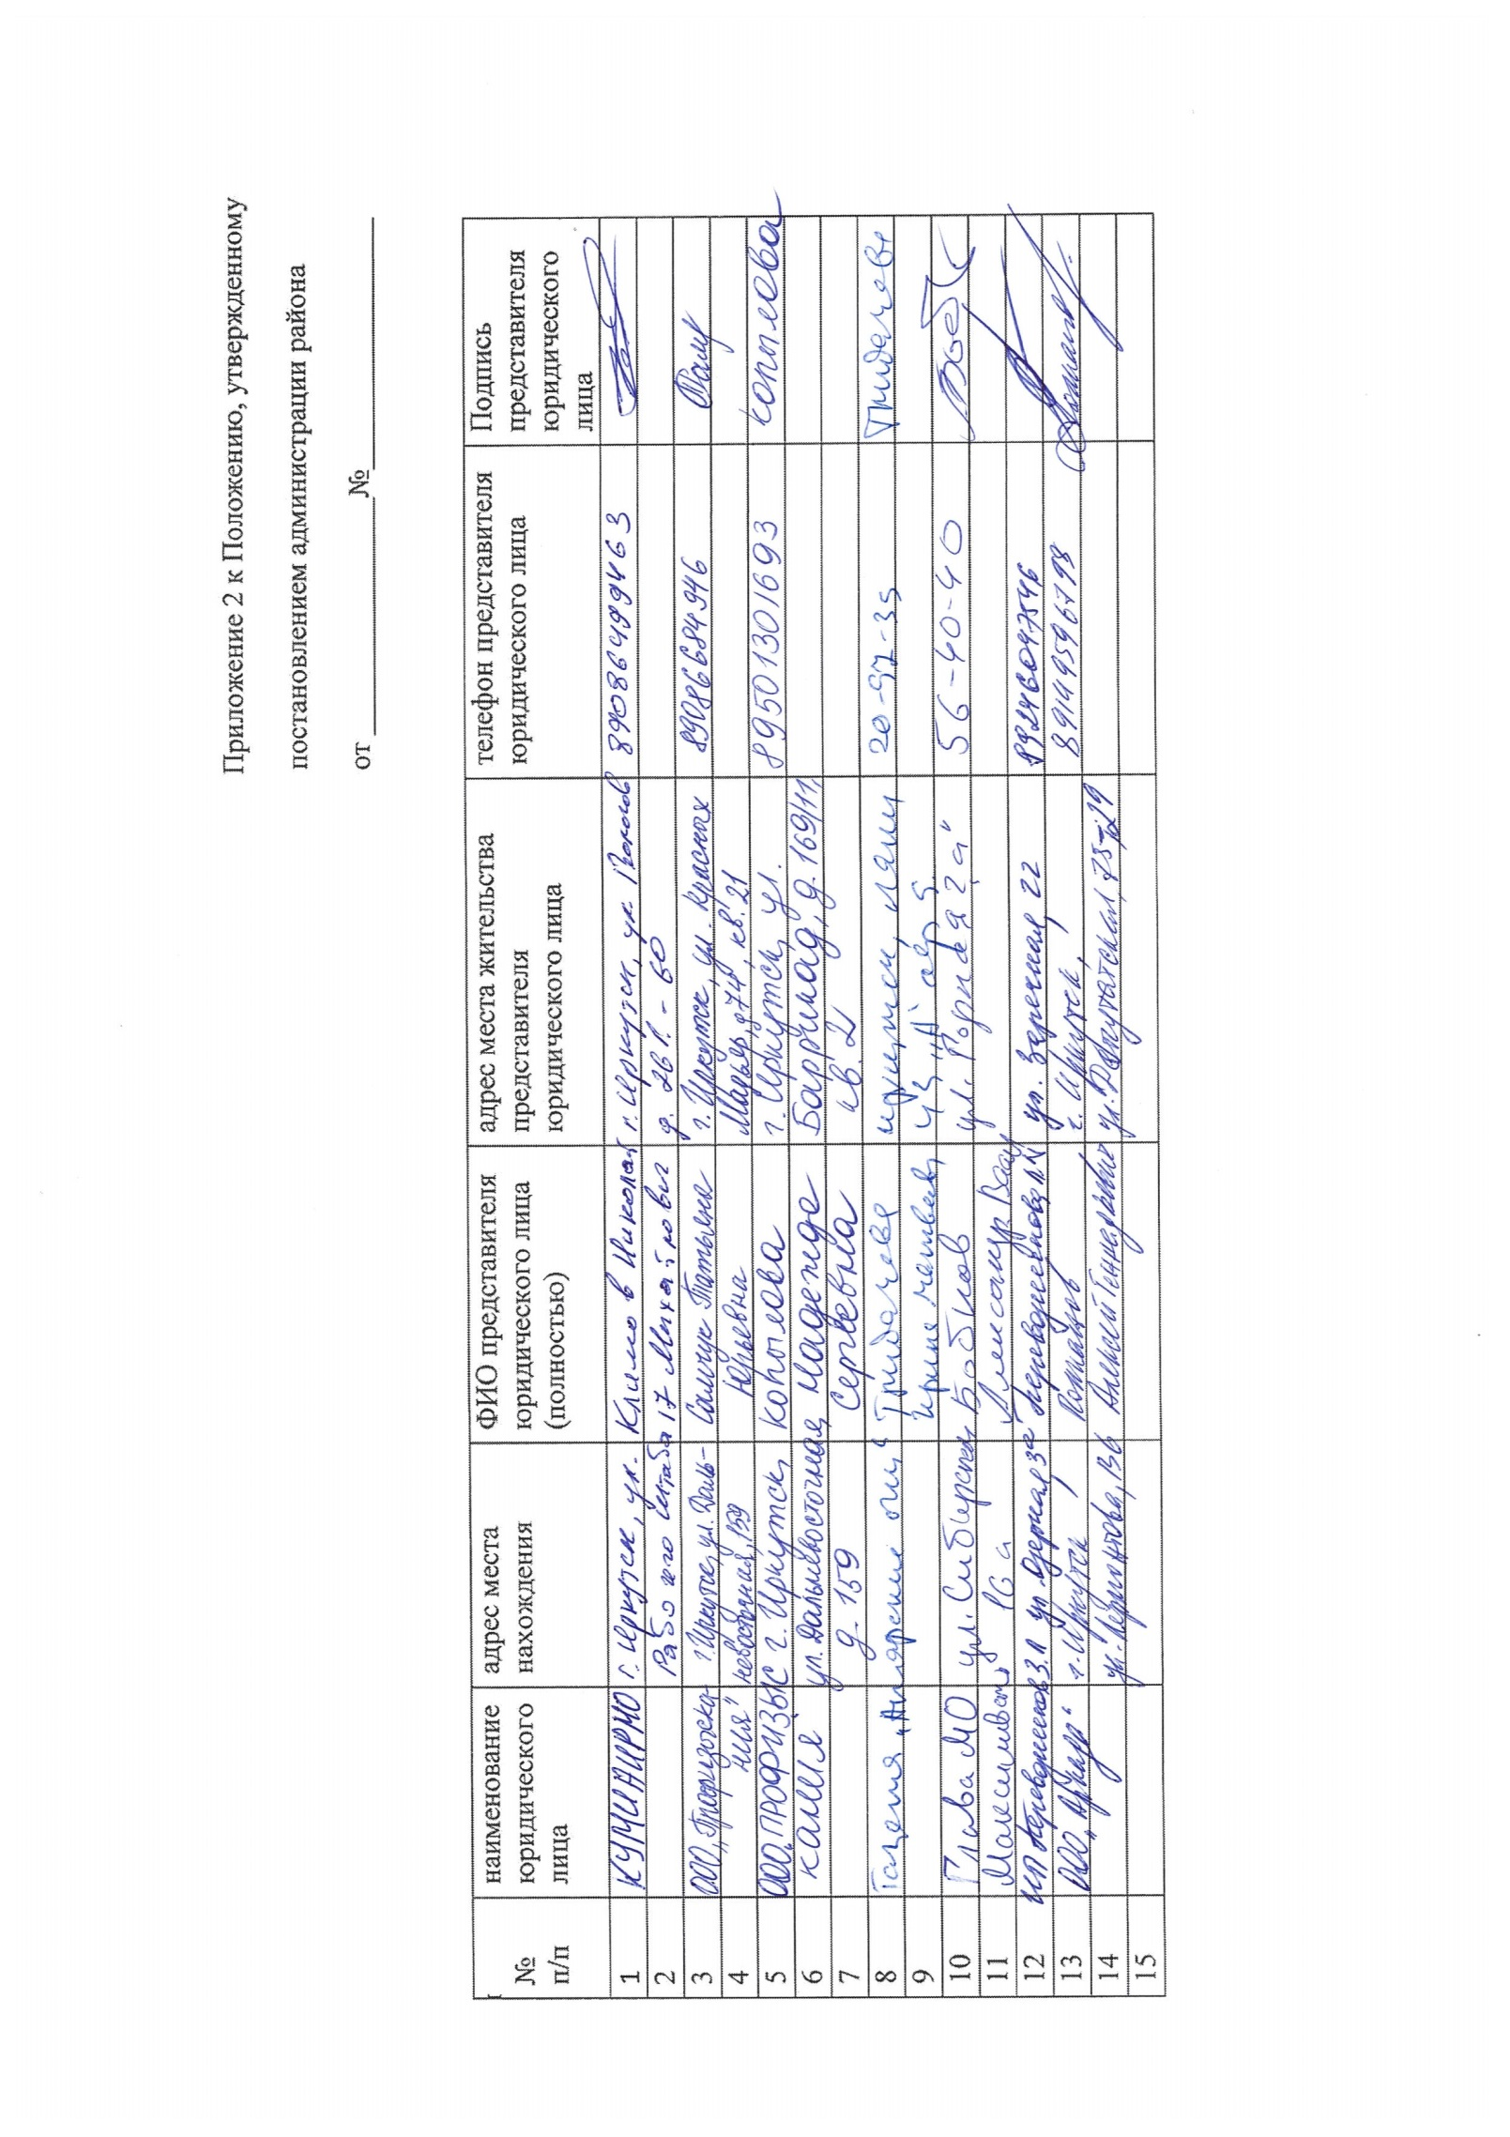
Приложение №3

ПОВЕСТКА ДНЯ
общественных обсуждений
«13» марта 2018 г. с. Максимовщина, 15:00

1. Общественные обсуждения в форме общественных слушаний проектной документации по объекту (включая материалы по оценке воздействия на окружающую среду) «Защита с. Максимовщина от вредного воздействия вод реки Иркут».

Приложение №4

СОСТАВ ПРОТОКОЛЬНОЙ ГРУППЫ
ОБЩЕСТВЕННЫХ ОБСУЖДЕНИЙ ПРОЕКТНОЙ ДОКУМЕНТАЦИИ (ВКЛЮЧАЯ МАТЕРИАЛЫ ПО ОЦЕНКЕ ВОЗДЕЙСТВИЯ НА ОКРУЖАЮЩУЮ СРЕДУ)

Председатель общественных слушаний:
Речицкий Александр Геннадьевич – начальник отдела жизнеобеспечения, реформирования жилищной сферы и коммунальной инфраструктуры Комитета по управлению муниципальным имуществом и жизнеобеспечению администрации Иркутского районного муниципального образования;
Члены протокольной группы:
Климов Николай Михайлович – ведущий инженер отдела жизнеобеспечения, реформирования жилищной сферы и коммунальной инфраструктуры Комитета по управлению муниципальным имуществом и жизнеобеспечению администрации Иркутского районного муниципального образования;
Копылова Надежда Сергеевна – инженер-эколог ООО «ПРОФИЗЫСКАНИЯ»
Полканов Алексей Геннадьевич – главный инженер ООО «Аркада».

